PLZEŇSKÝ KRAJ

Pracuj s mapou České republiky:
1. Vyhledej krajské město Plzeňského kraje:____________________________

2. Na soutoku kterých řek leží krajské město? __________________________________________________________________________________________________________________________________

3. Na mapce vybarvi Plzeňský kraj:
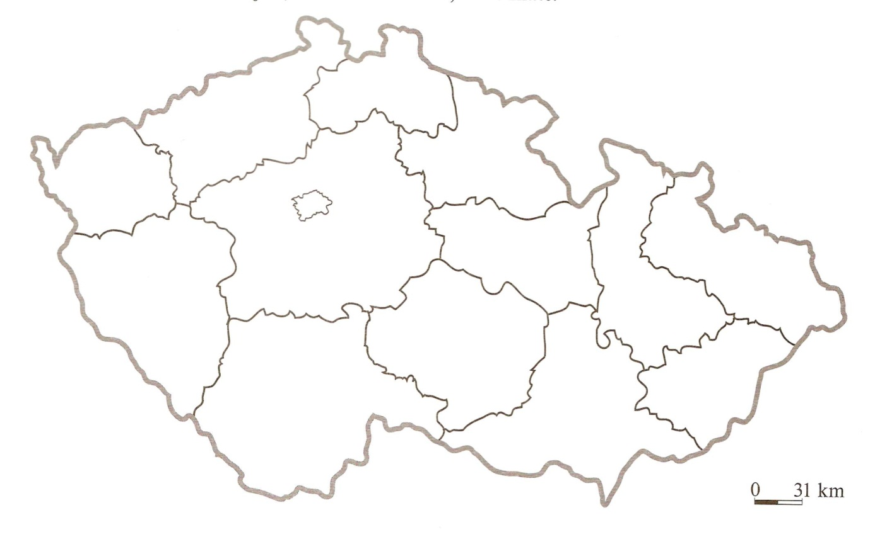

5. Se kterými kraji sousedí Plzeňský kraj?
__________________________________________________________________________________________________________________________________

6. Které státy sousedí s Plzeňským krajem? ________________________________________________________________
__________________________________________________________________________________________________________________________________
7. Vyhledej, co se vyrábí ve známých Škodových závodech, využij internet, encyklopedii:
___________________________________________________________________________________________________________________________________________________________________________________________________
8. Která pohoří a které nejvyšší vrcholy se nachází v Plzeňském kraji? Vyhledej a zapiš jejich nadmořskou výšku:
__________________________________________________________________________________________________________________________________
9. Jak se jmenuje hejtman Plzeňského kraje? Využij internet, encyklopedii:
_________________________________________________________________

